Actividad 4 Servicio web


Adoney Tejera Santana
Actividad N.º4 – 2ºA DAW
Curso 2024/2025
Índice
1.1 Realización de la actividad 3
1 Configurar un virtualhost basado en nombre denominado empresa-tarea-daw02 que permita el acceso de la página web de la empresa en Internet al directorio del servidor web: todo-empresa-tareadaw02 3
2 Hacer accesible a través de Internet las siguientes URL que identifican a la empresa: www.empresa-tarea-daw02.local y empresa-tarea-daw02.local 8
3 Crear el subdirectorio todo-empresa-tarea-daw02/delimitado teniendo en cuenta que: 8
4 Permitir el protocolo HTTPS en el virtualhost empresa-tarea-daw02 12
1.2 Herramientas empleadas 18
1.3 Problemática encontrada y solución 18
1.4 Conclusiones 18

 |  | Adoney Tejera Santana | 

Realización de la actividad

Configurar un virtualhost basado en nombre denominado empresa-tarea-daw02 que permita el acceso de la página web de la empresa en Internet al directorio del servidor web: todo-empresa-tareadaw02
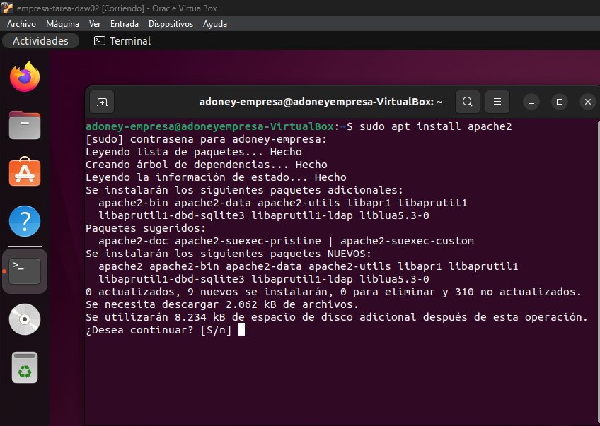
Primero se procederá a instalar apache.

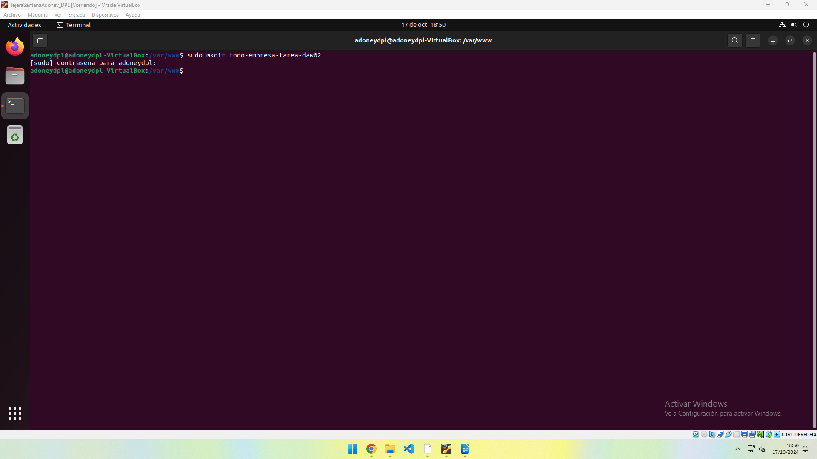
Se crea la carpeta.

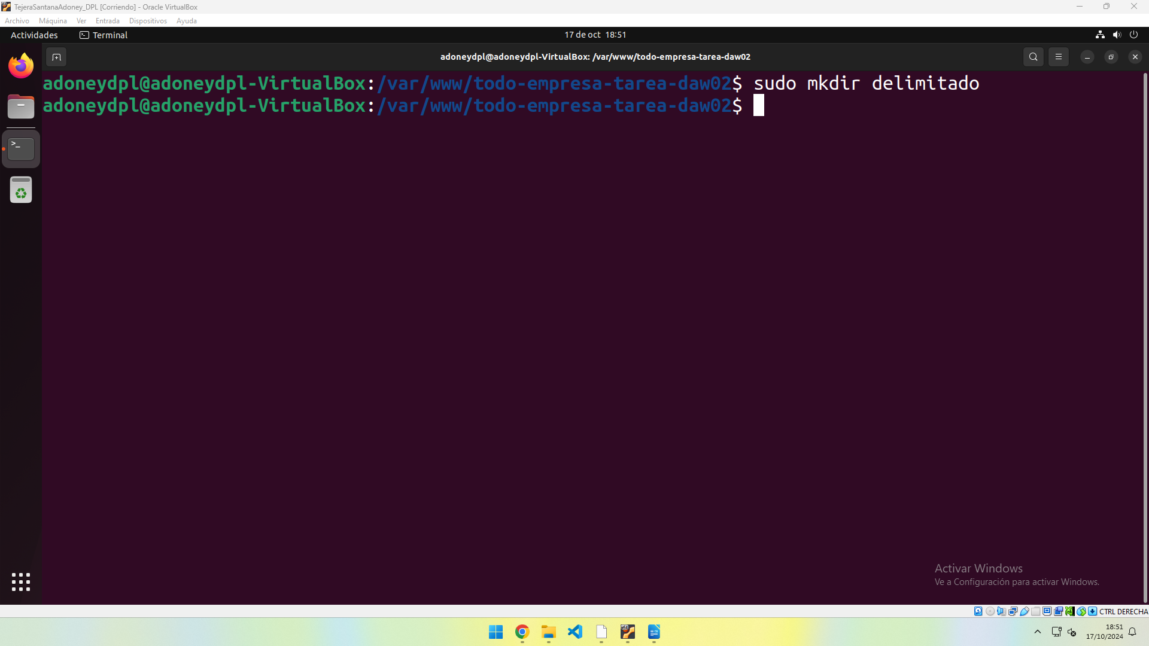
Dentro de la carpeta se crea otra “delimitado”.

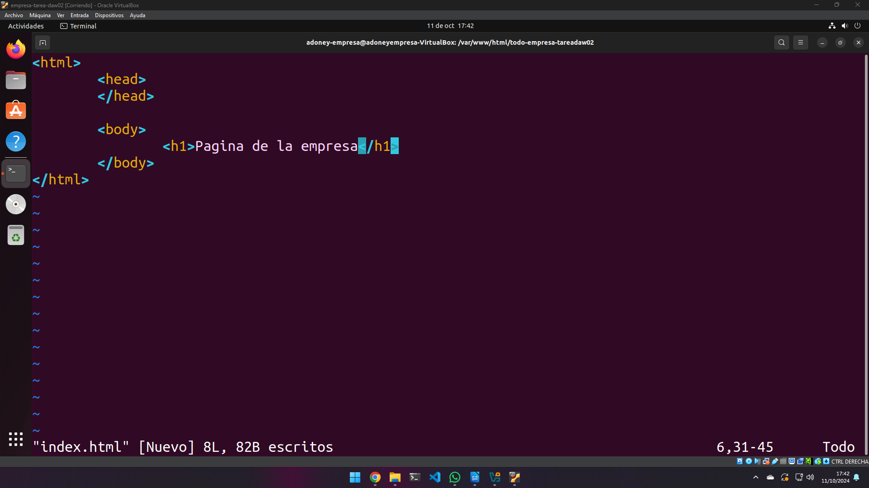
Dentro de /todo-empresa-tareadaw02/ se crea el primer index.

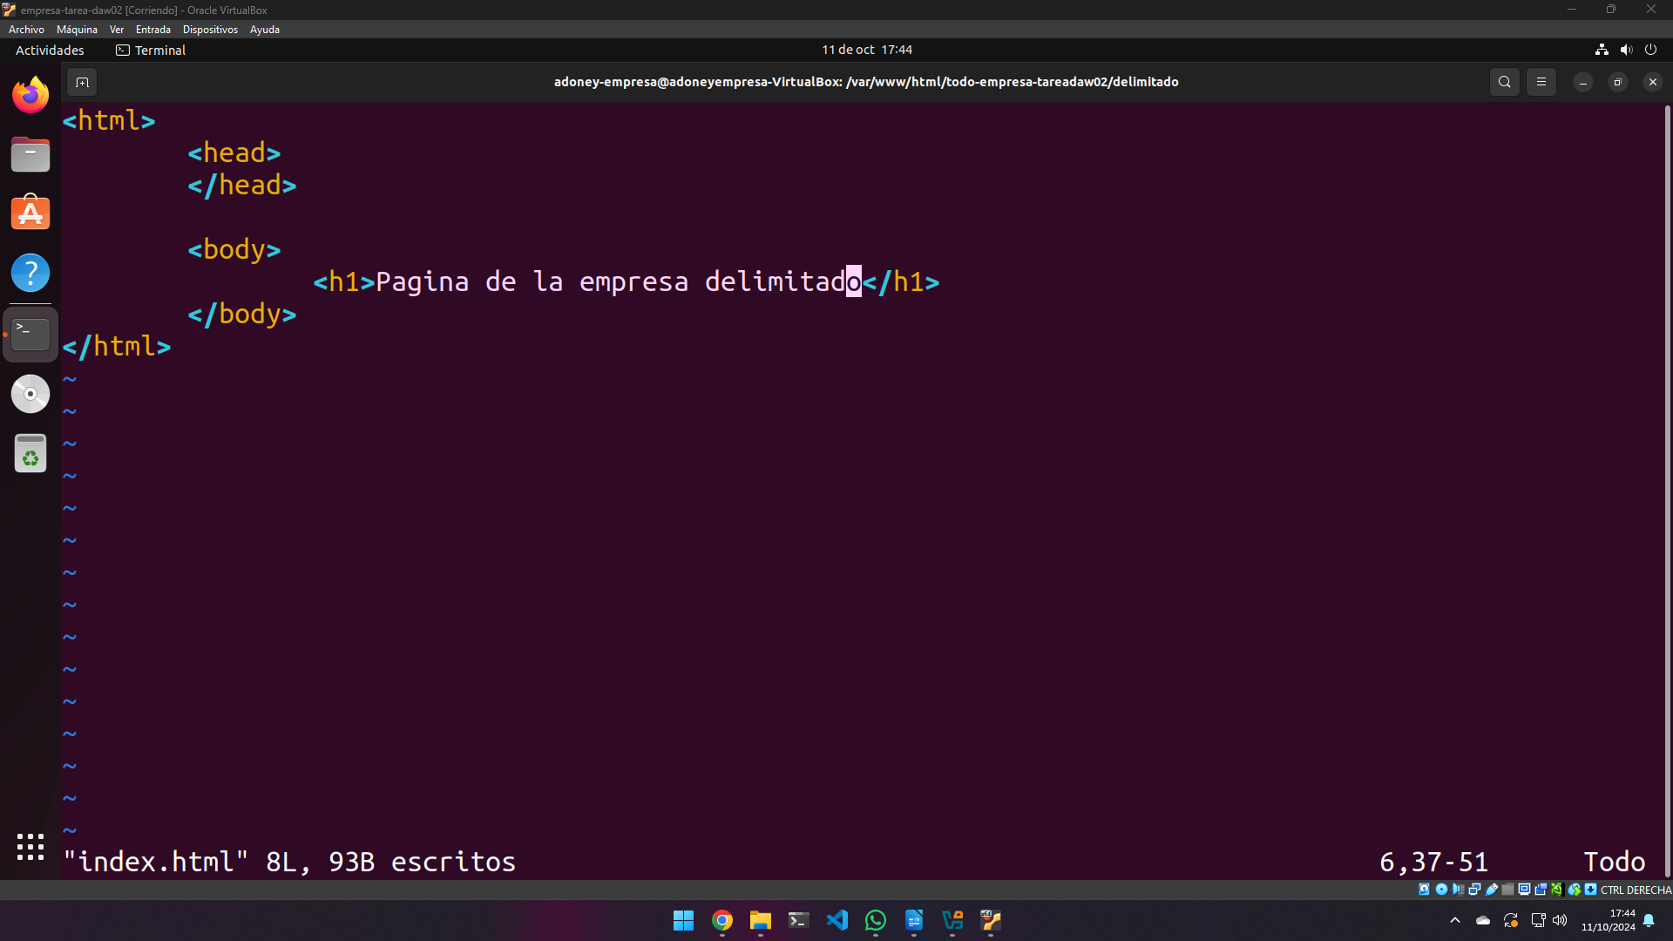
Y otra en la carpeta “delimitado”.

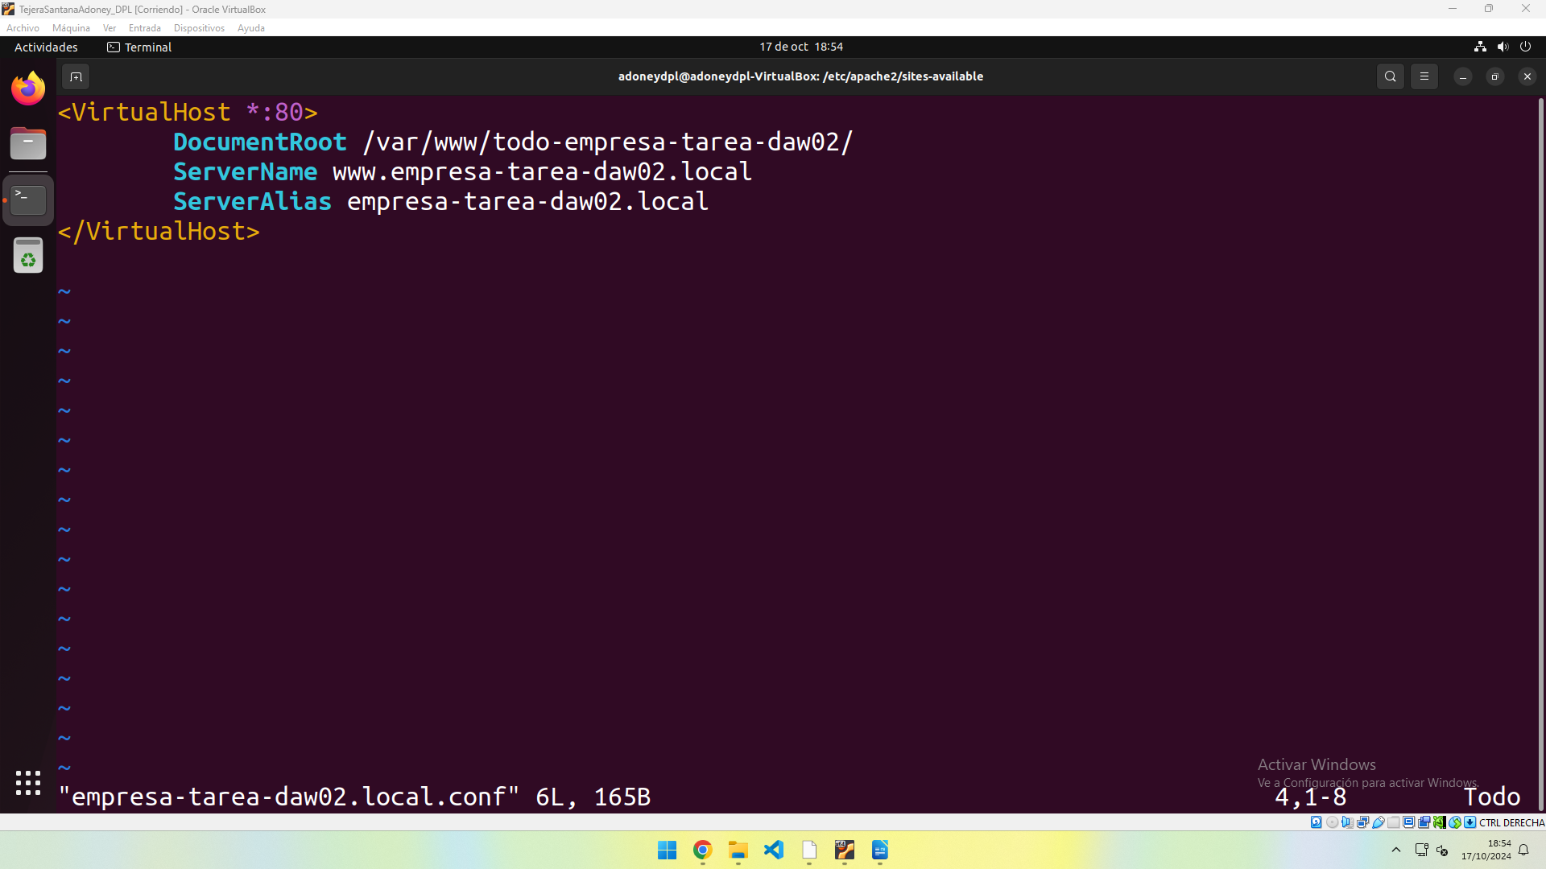
Se añade el siguiente contenido al archivo: /etc/apache2/sites-available/empresa-tarea-daw02.local.conf
<VirtualHost *:80>
DocumentRoot /var/www/todo-empresa-tarea-daw02/
ServerName www.empresa-tarea-daw02.local
ServerAlias empresa-tarea-daw02.local
</VirtualHost>

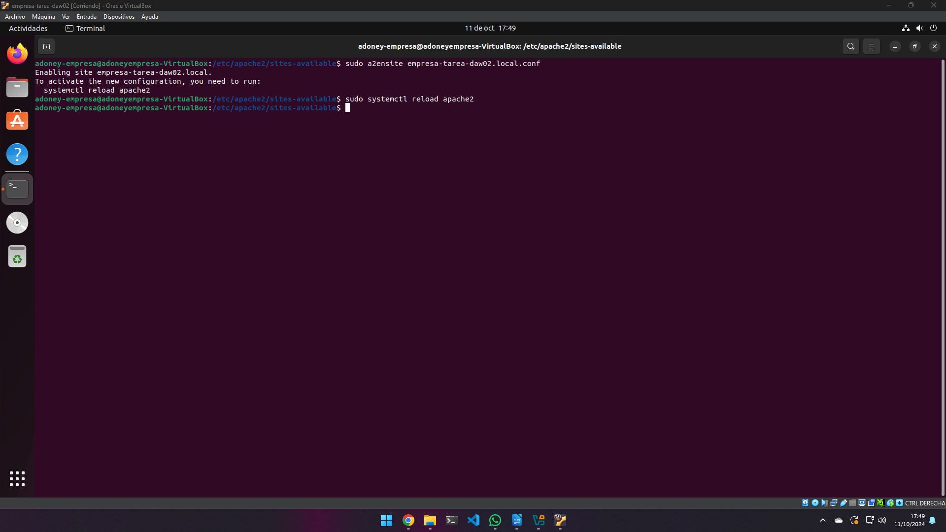
Se activa el virtualbox creado y se recarga apache.

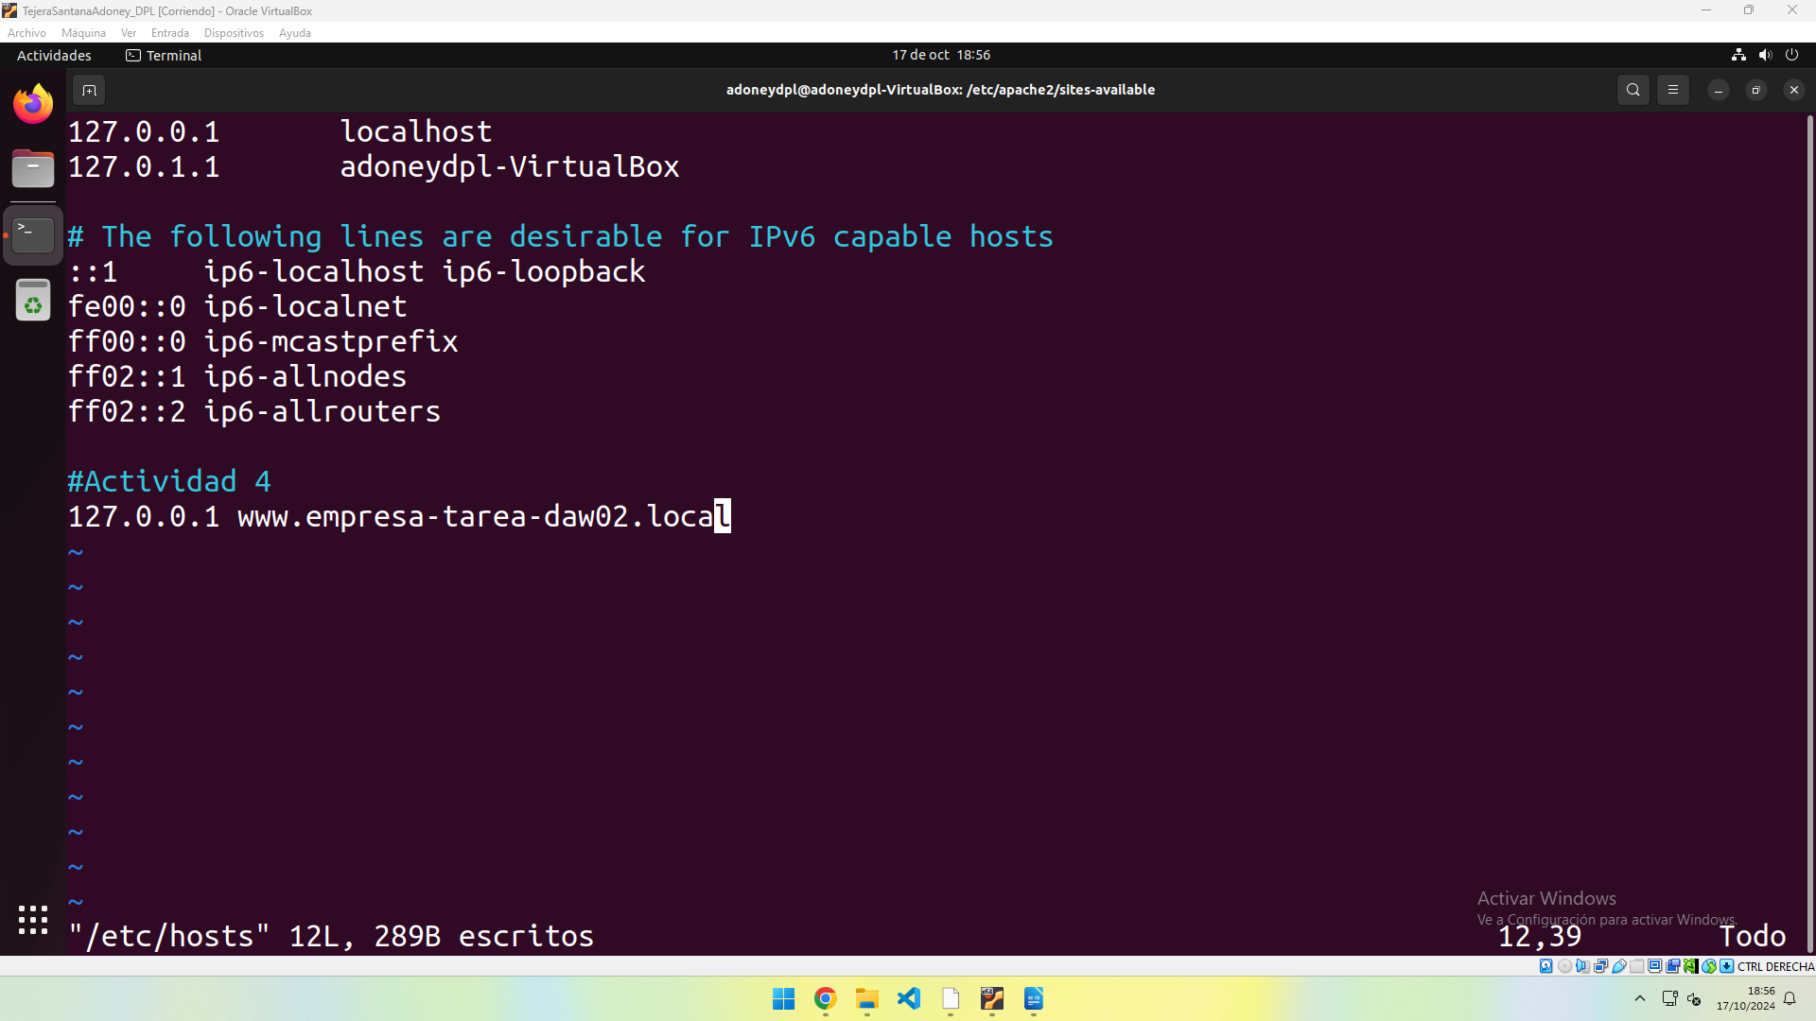
Se agrega el host al archivo /etc/hosts.
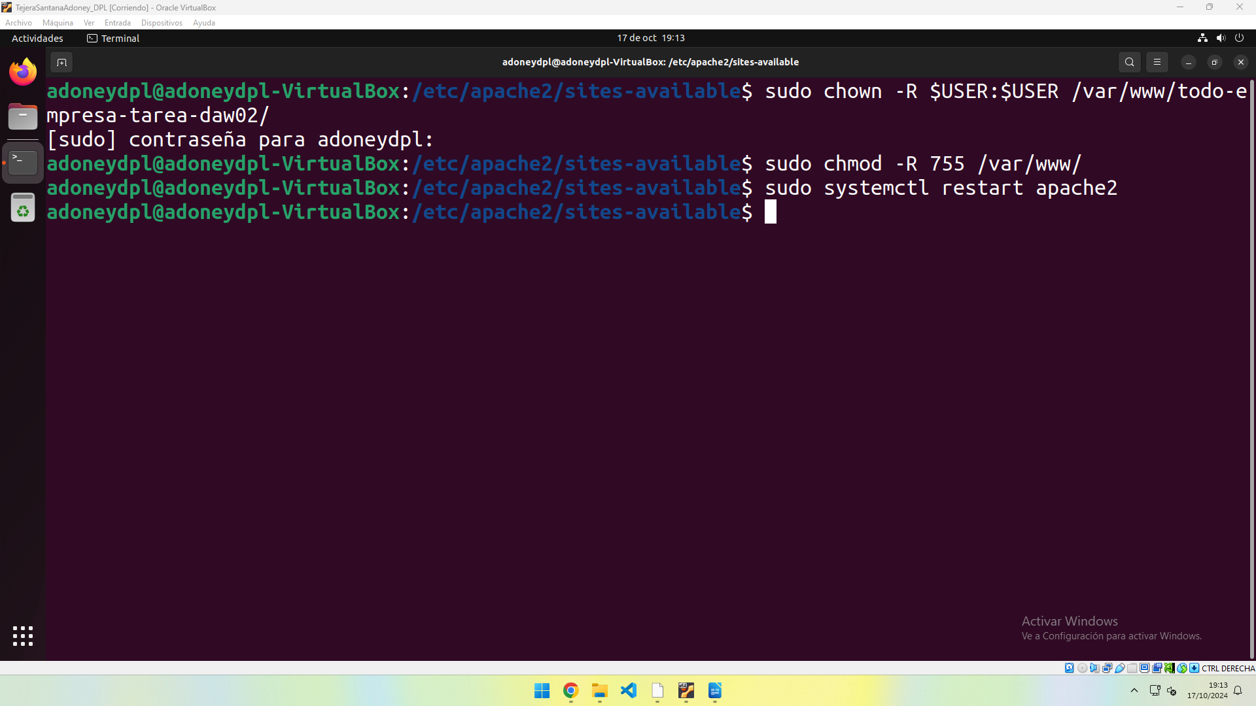
Se le da permisos a las carpetas y se recarga apache.
sudo chown -R $USER:$USER /var/www/todo-empresa-tarea-daw02/
sudo chmod -R 755 /var/www/

Hacer accesible a través de Internet las siguientes URL que identifican a la empresa: www.empresa-tarea-daw02.local y empresa-tarea-daw02.local
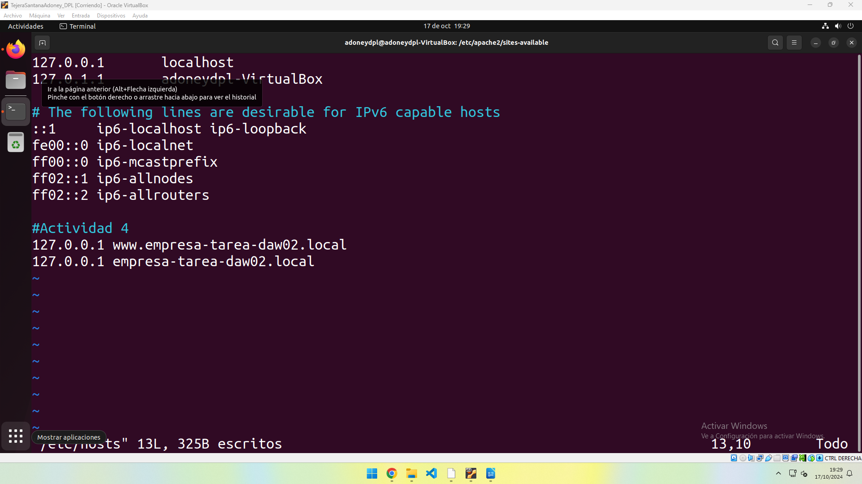
Se modifica el /etc/hosts para añadir la ruta alternativa.
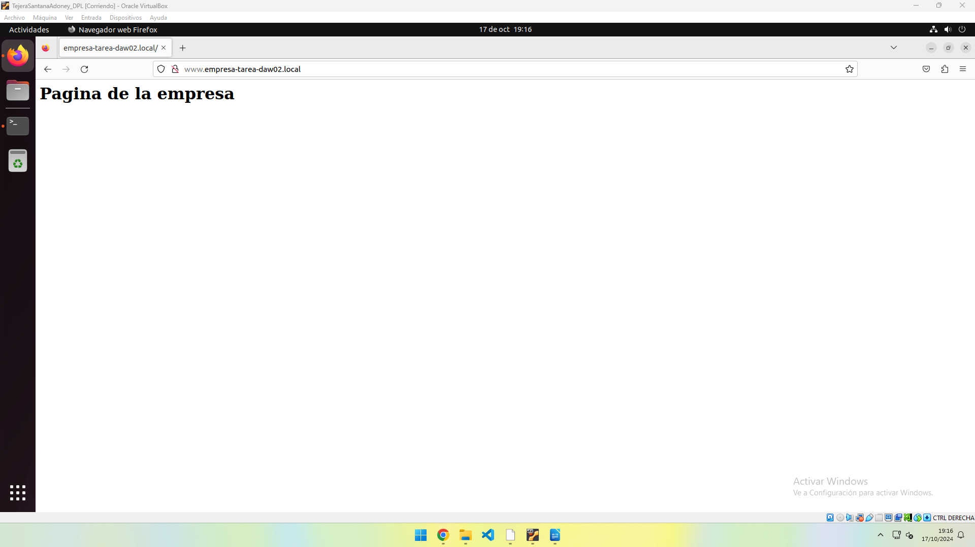
Se comprueba con www

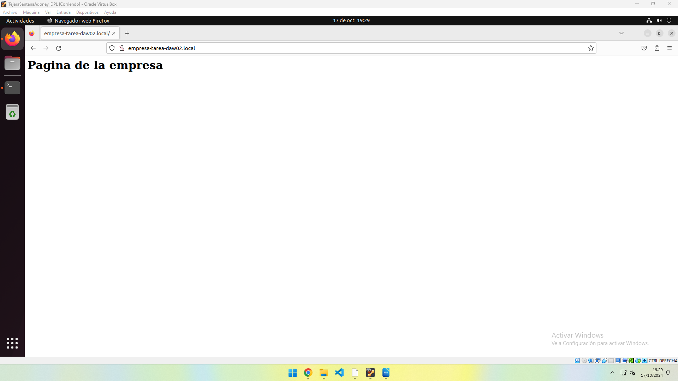
Se prueba sin www.

Crear el subdirectorio todo-empresa-tarea-daw02/delimitado teniendo en cuenta que:
- El directorio todo-empresa-tarea-daw02 permite el acceso a cualquier usuario.
- El subdirectorio todo-empresa-tarea-daw02/delimitado permite el acceso solamente al personal de la empresa que tenga el rol: admin

El directorio “delimitado” ya ha sido creado al comienzo de la actividad.
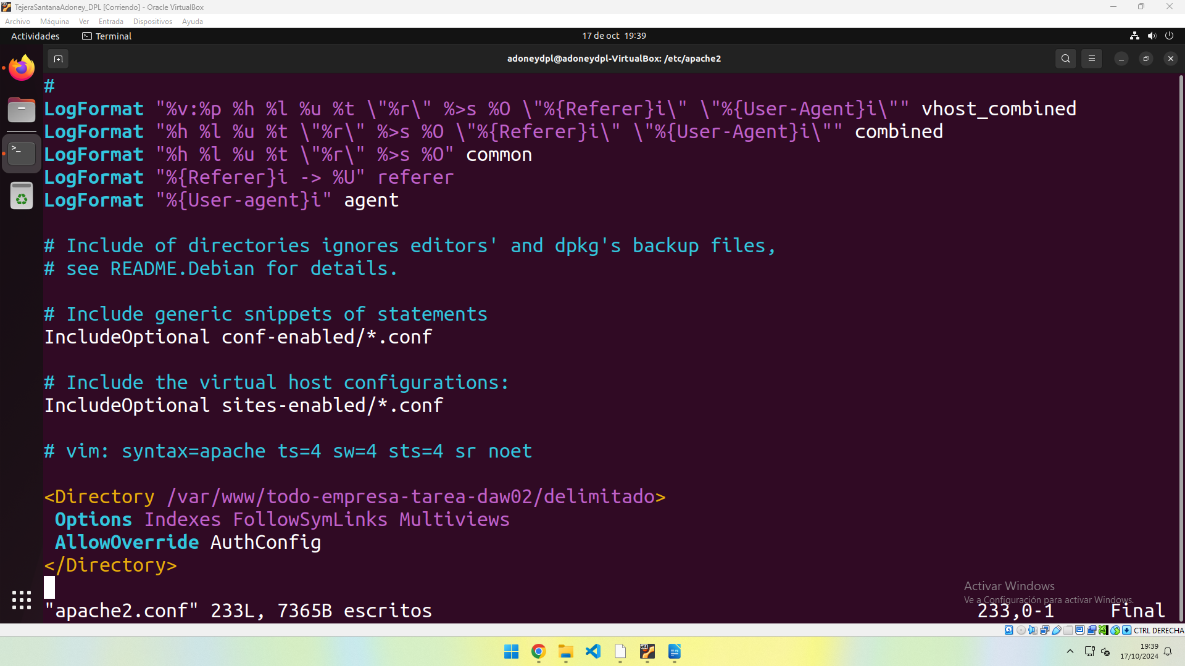
Se añade el siguiente contenido al archivo /etc/apache2/apache2.conf para permitir el uso de archivo htaccess.
<Directory /var/www/todo-empresa-tarea-daw02/delimitado>
Options Indexes FollowSymLinks Multiviews
AllowOverride AuthConfig
</Directory>

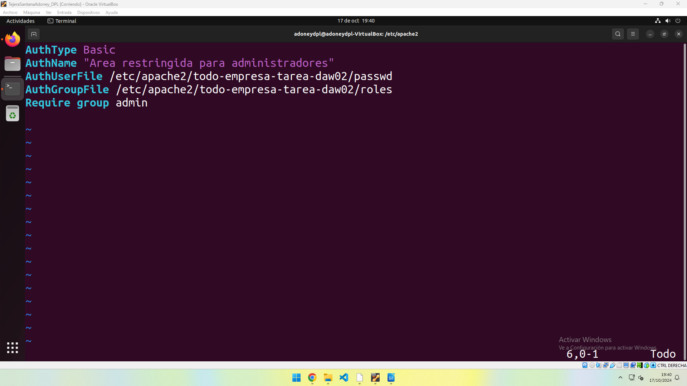
En dicho archivo htaccess se agrega el siguiente contenido.
AuthType Basic
AuthName "Area restringida para administradores"
AuthUserFile /etc/apache2/todo-empresa-tarea-daw02/passwd
AuthGroupFile /etc/apache2/todo-empresa-tarea-daw02/roles
Require group admin

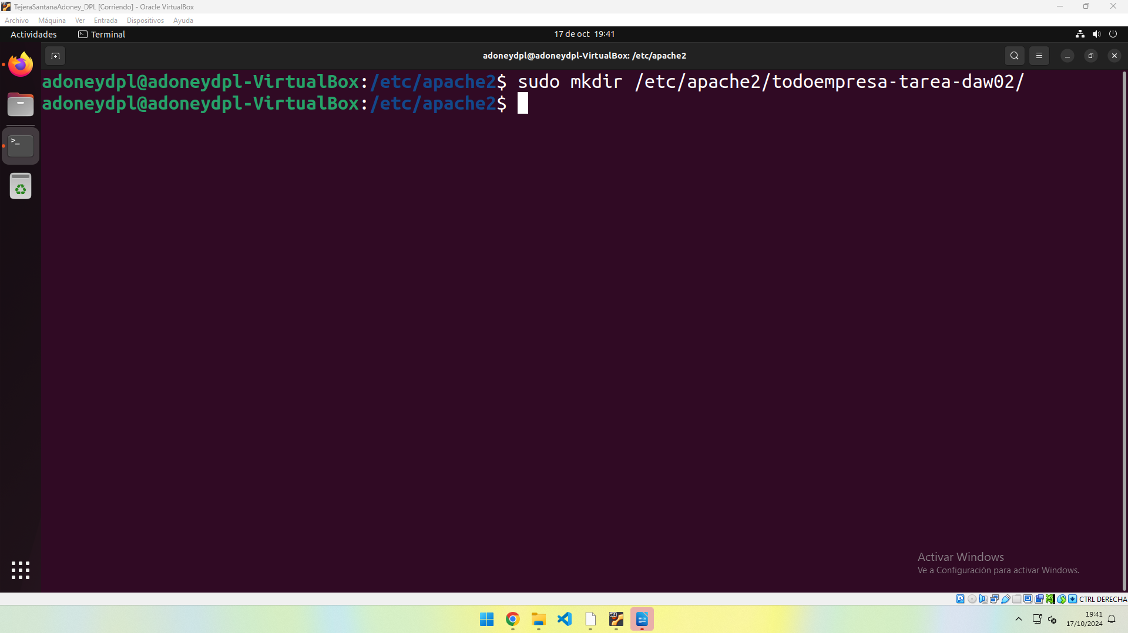
Se crea el directorio que se había indicado en el fichero htaccess para el archivo “roles”
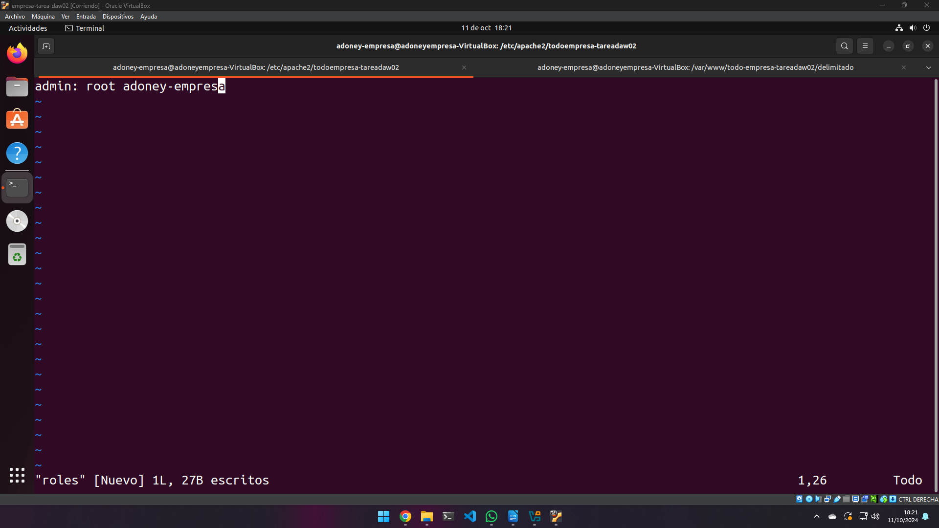
Dentro de la carpeta que se acaba de crear, se crea un fichero “roles” con el siguiente contenido, dando como admin a mi usuario.

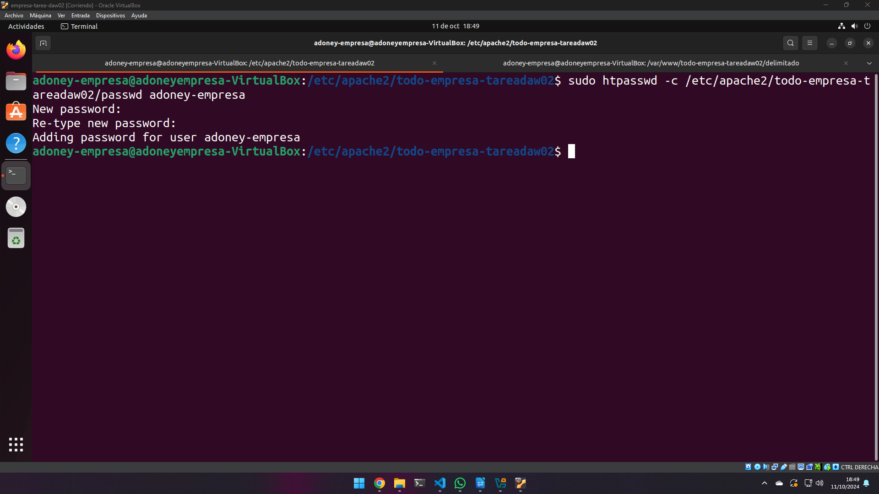
Se asigna la contraseña de mi usuario.
sudo htpasswd -c /etc/apache2/todo-empresa-tarea-daw02/passwd nombre_alumno

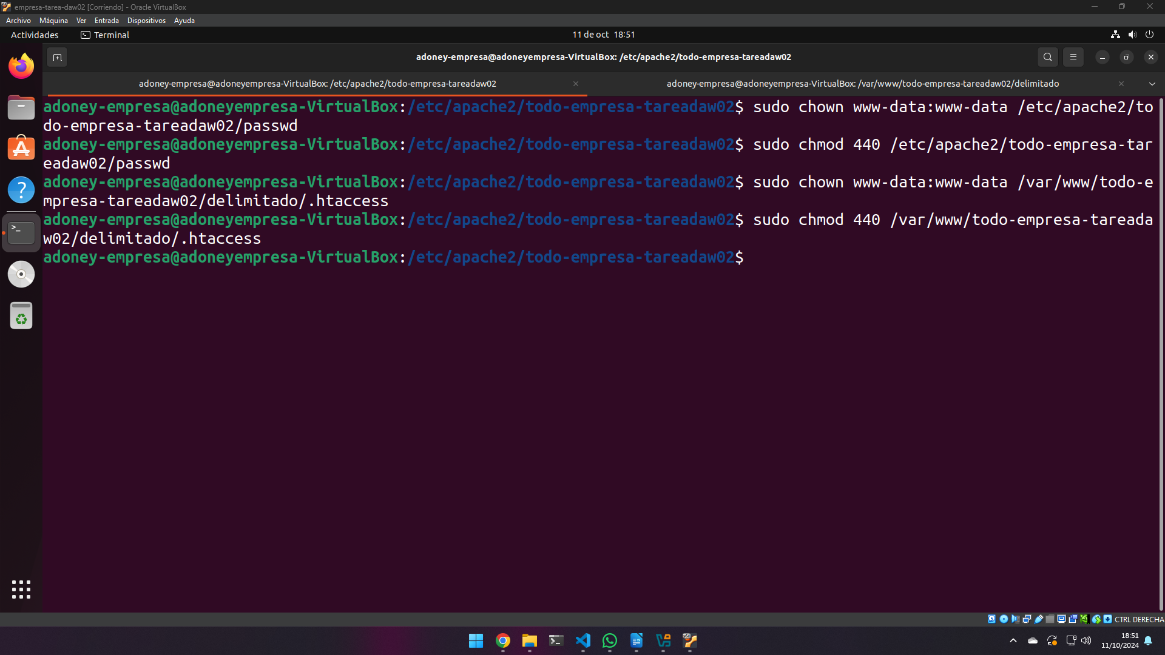
Se modifica los permisos de todos los ficheros y carpetas necesarias.
sudo chown www-data:www-data /etc/apache2/todo-empresa-tareadaw02/passwd
sudo chmod 440 /etc/apache2/todo-empresa-tarea-daw02/passwd
sudo chown www-data:www-data /var/www/todo-empresa-tarea-daw02/delimitado/.htaccess
sudo chmod 440 /var/www/todo-empresa-tarea-daw02/delimitado/.htaccess

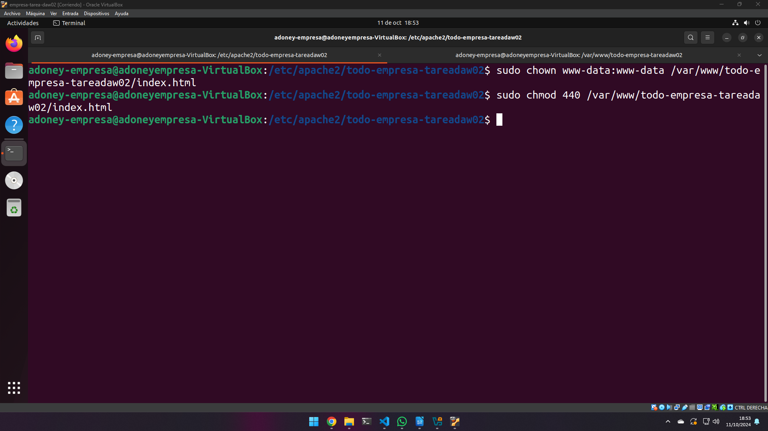
Se le da también permisos al fichero index.
sudo chown www-data:www-data /var/www/todo-empresa-tarea-daw02/index.html
sudo chmod 440 /var/www/todo-empresa-tarea-daw02/index.html

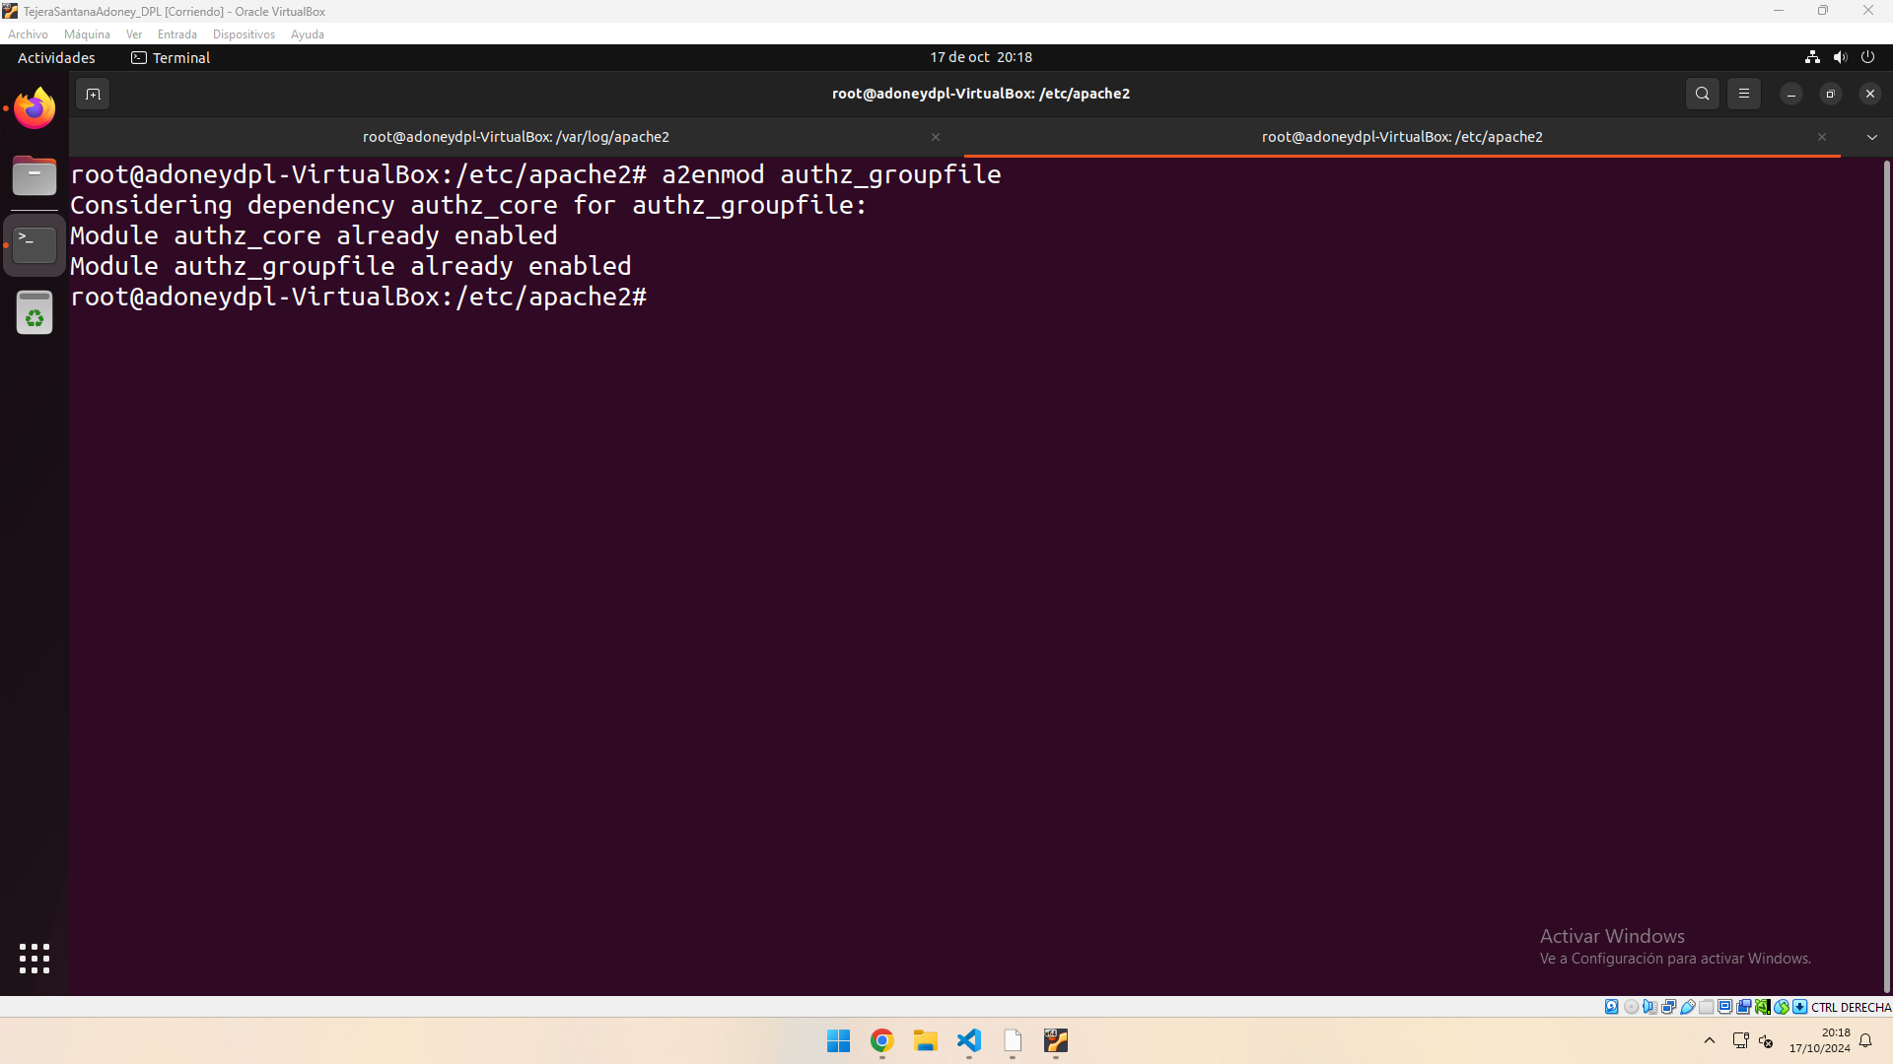
Se instala el modulo faltante.
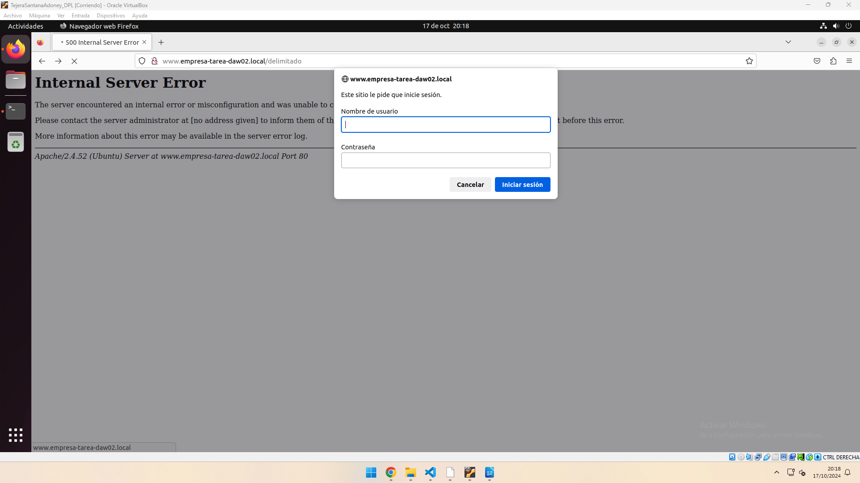
Se prueba en la carpeta delimitado.
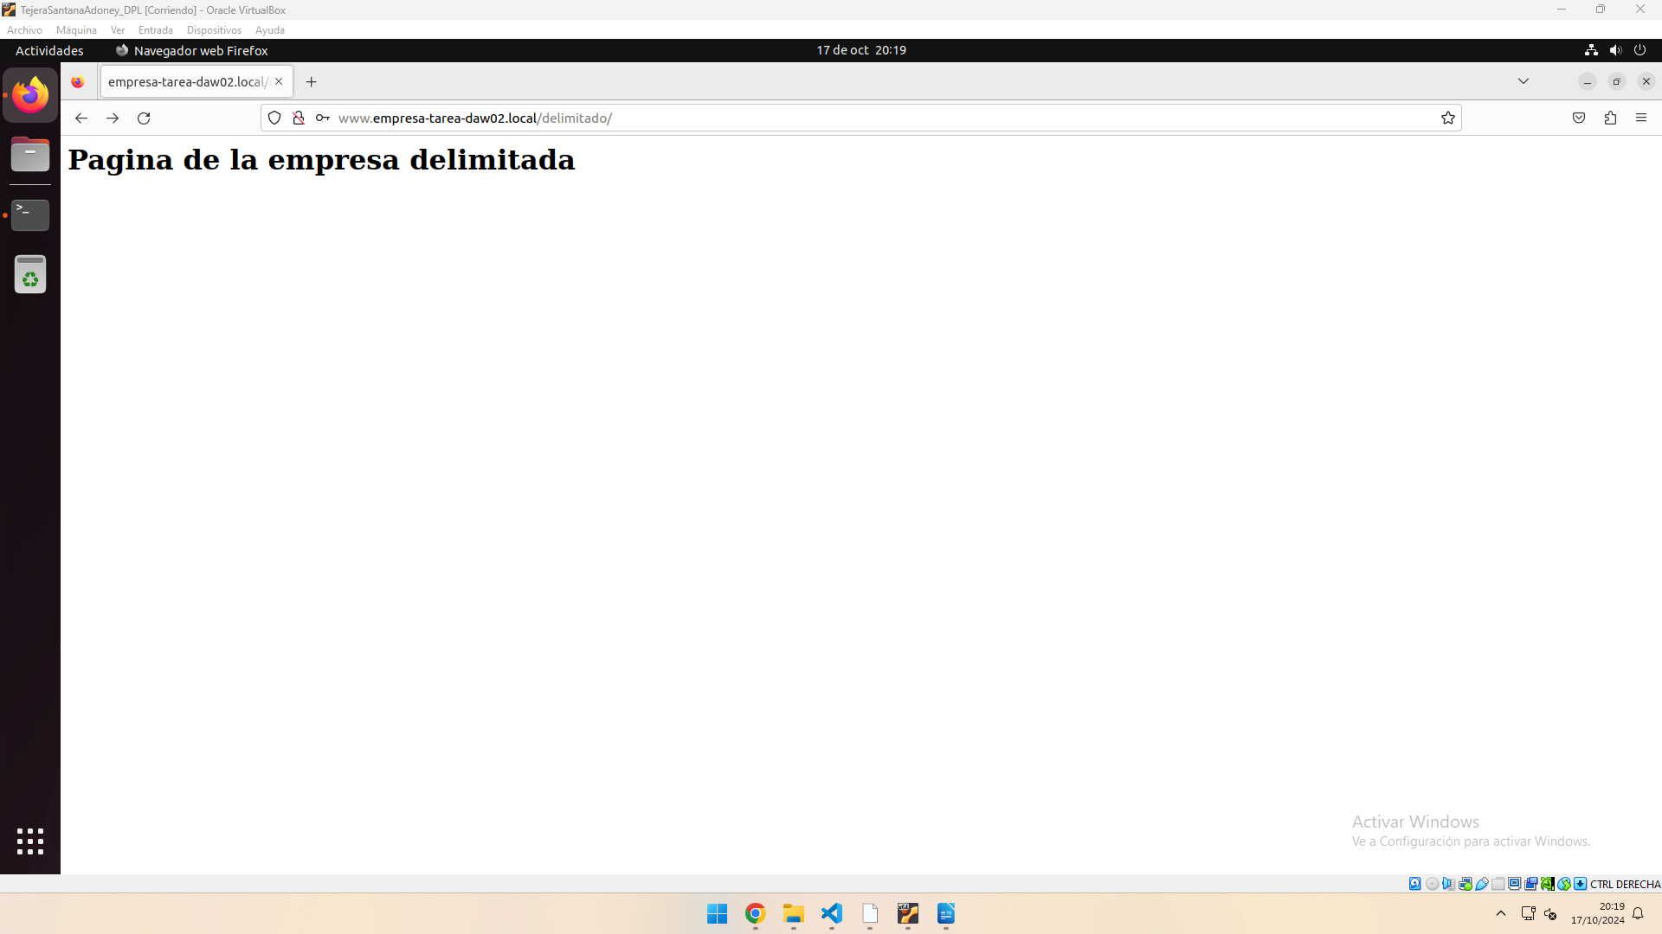
La página delimitado funciona.
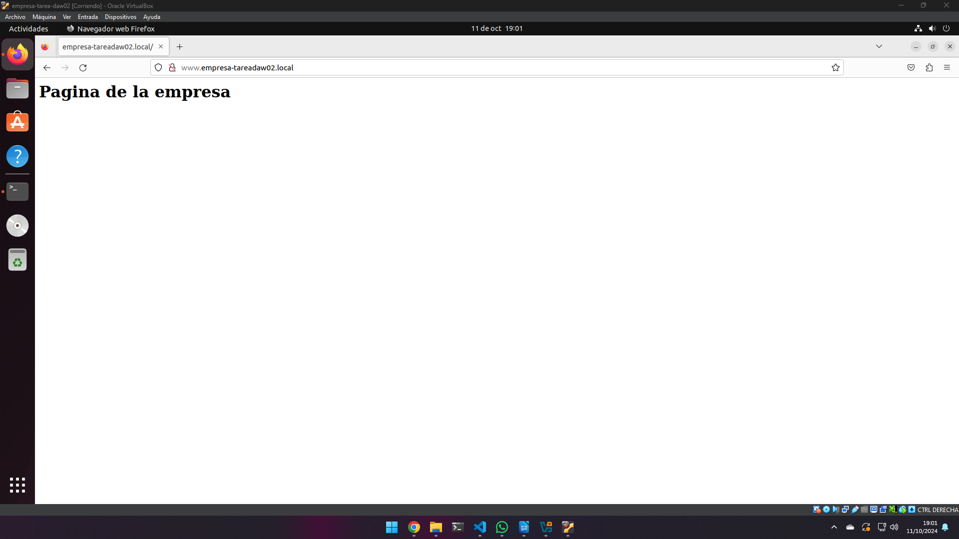
Se hace la prueba y se puede ver que funciona.

Permitir el protocolo HTTPS en el virtualhost empresa-tarea-daw02
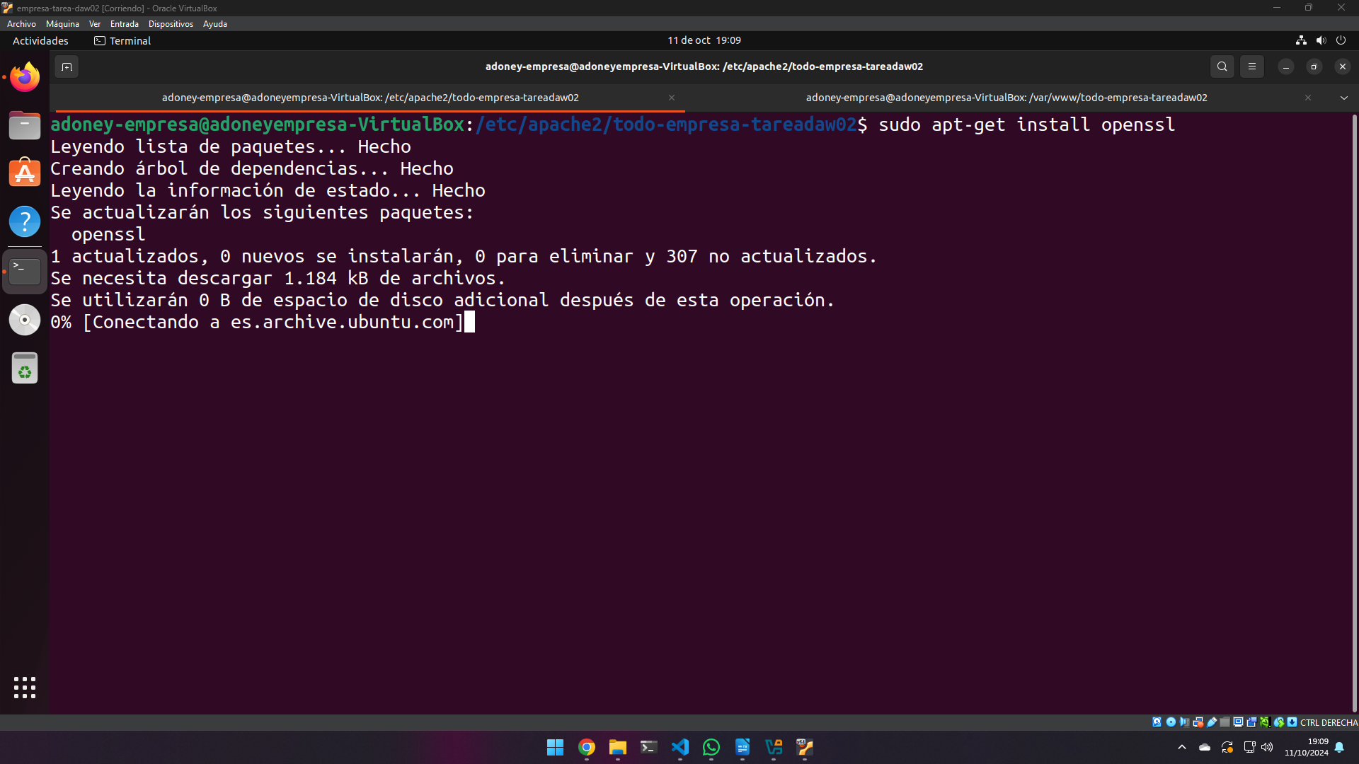
Instalamos OpenSSL.

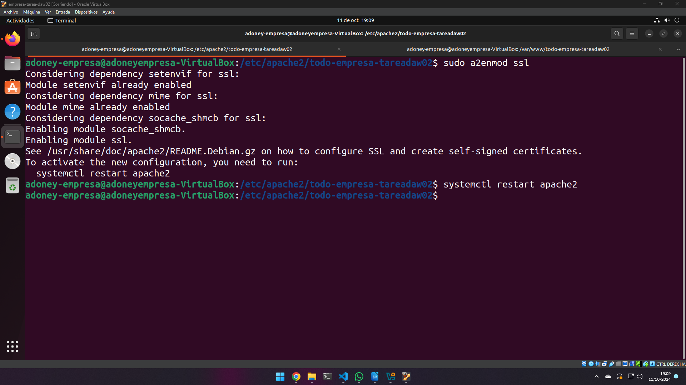
Se activa y se recarga apache.

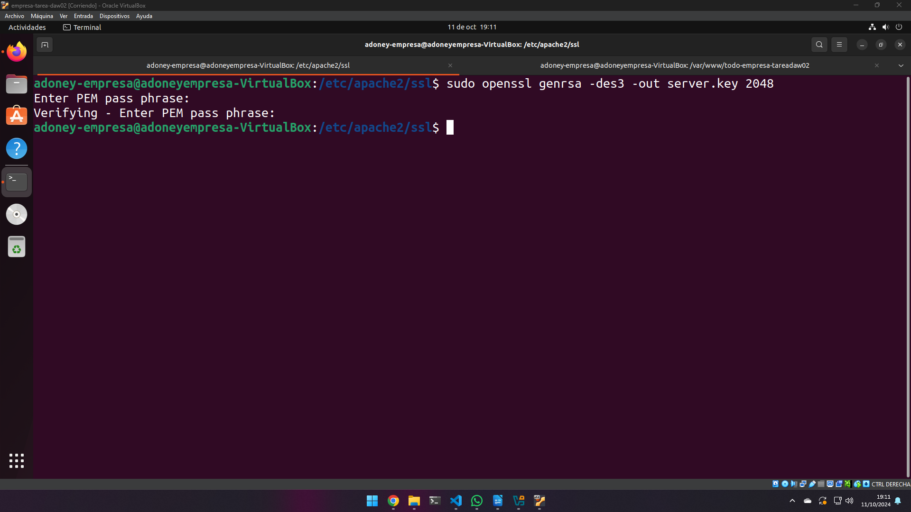
Dentro de apache se crea una carpeta llamada “ssl”, posteriormente, dentro de esta carpeta, se crea la clave privada del servidor.ç
openssl genrsa -des3 -out server.key 2048

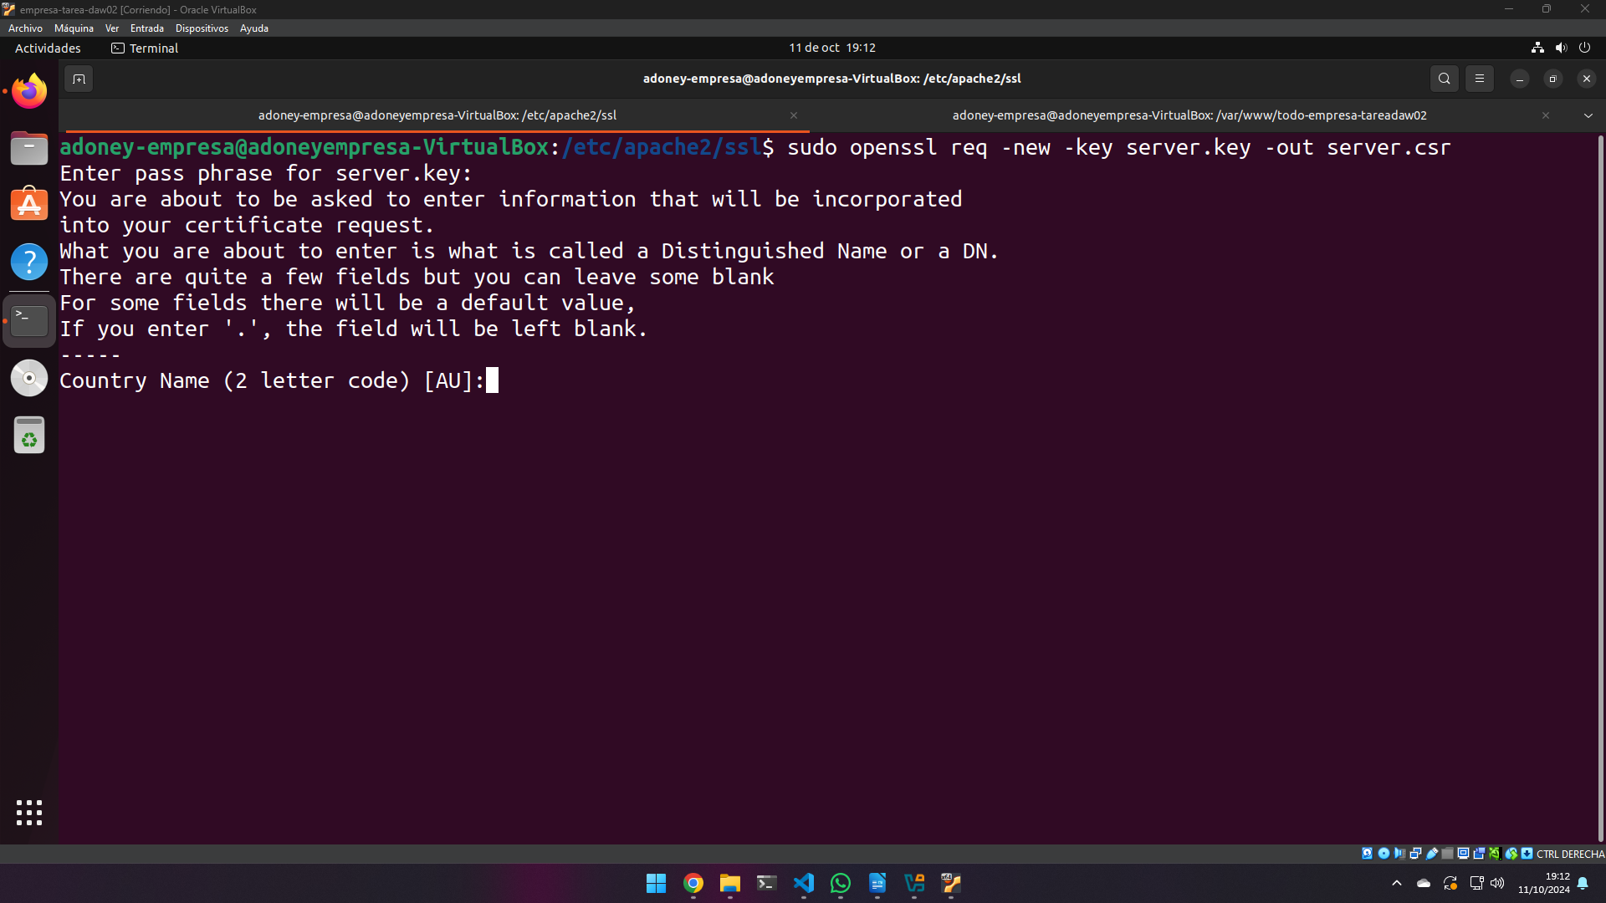
Se empieza a crear el archivo CSR.
openssl req -new -key server.key -out server.csr

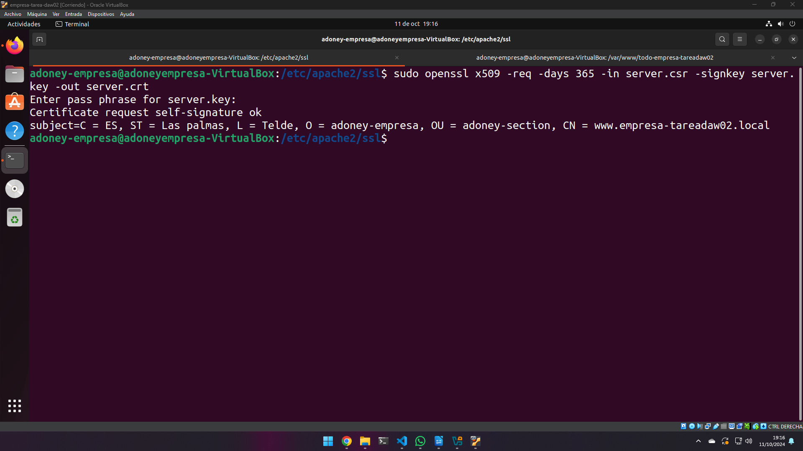
Generamos una clave autofirmada que caducará al año.
openssl x509 -req -days 365 -in server.csr -signkey server.key -out server.crt

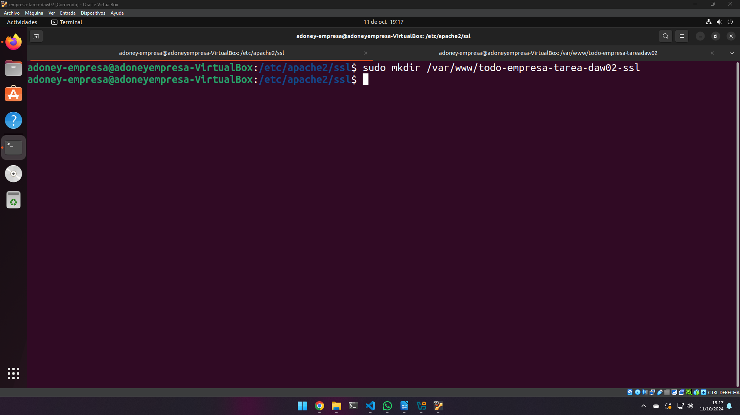
Creamos la carpeta que contendrá lo certificados.

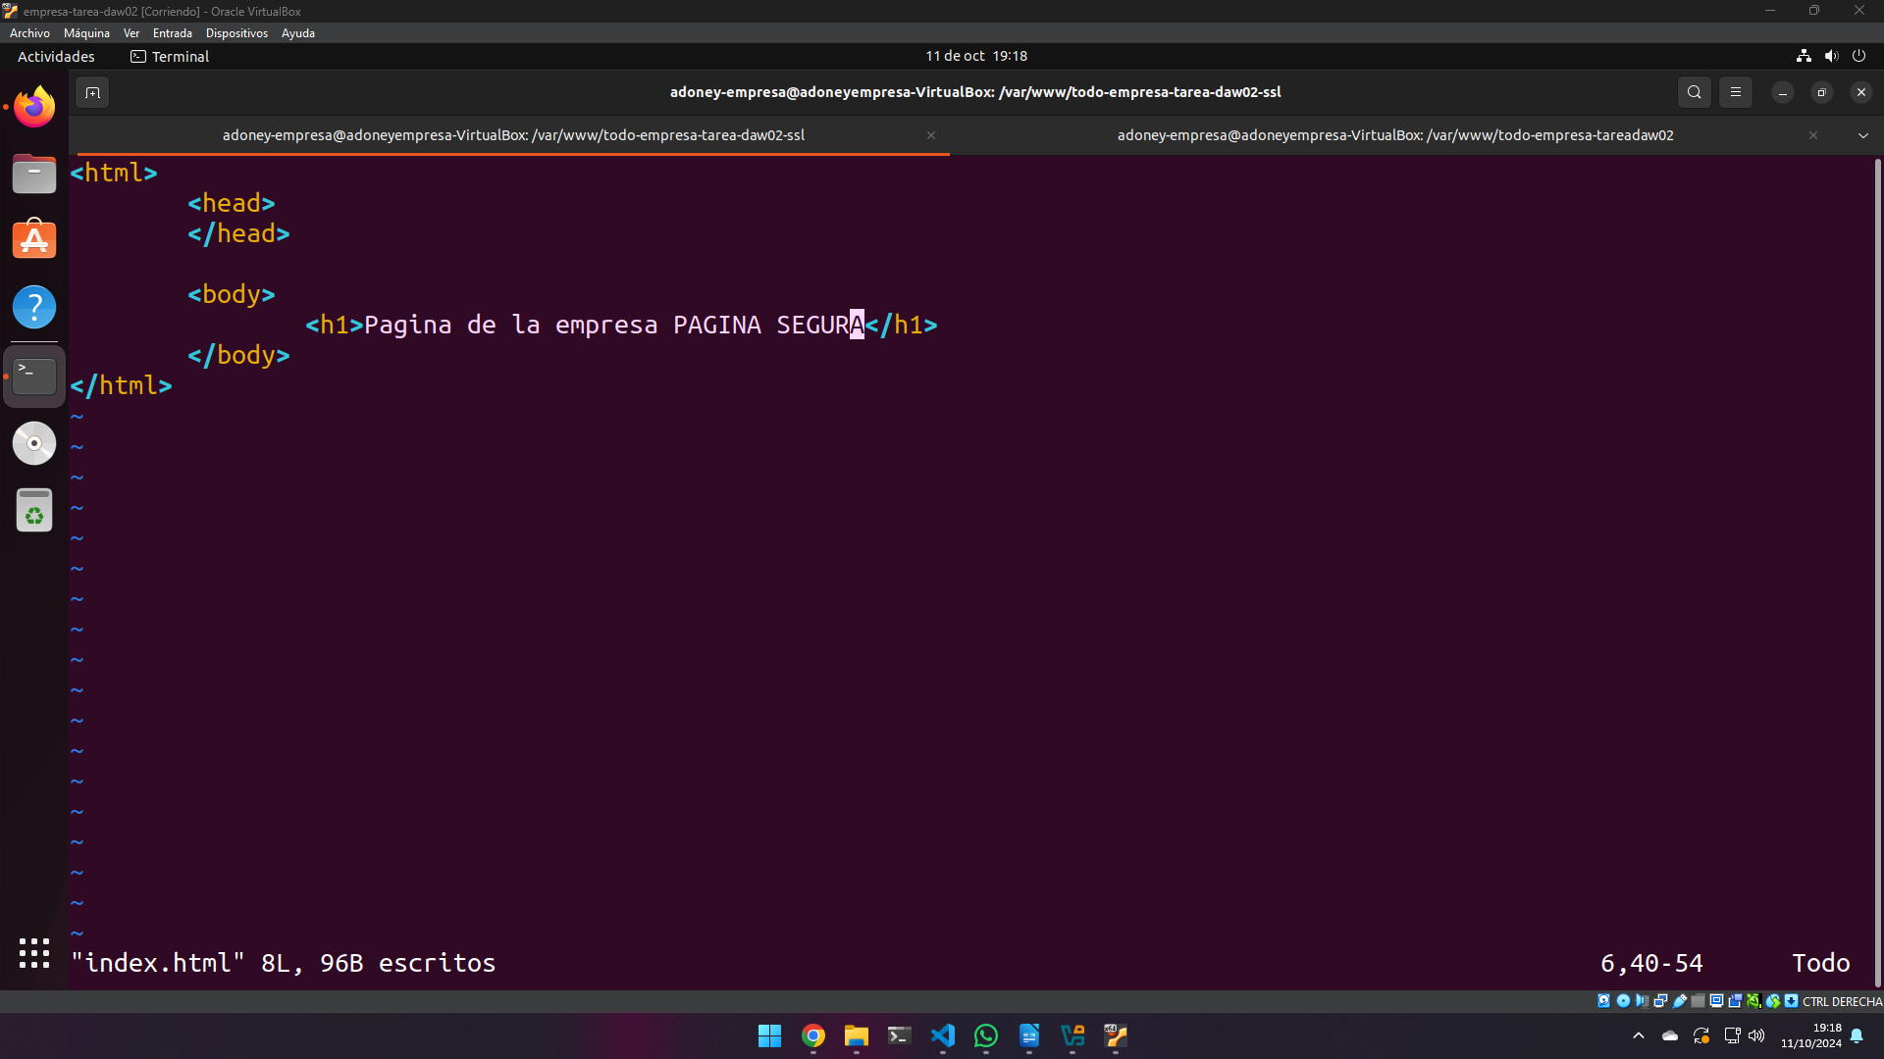
Se crea su fichero index.

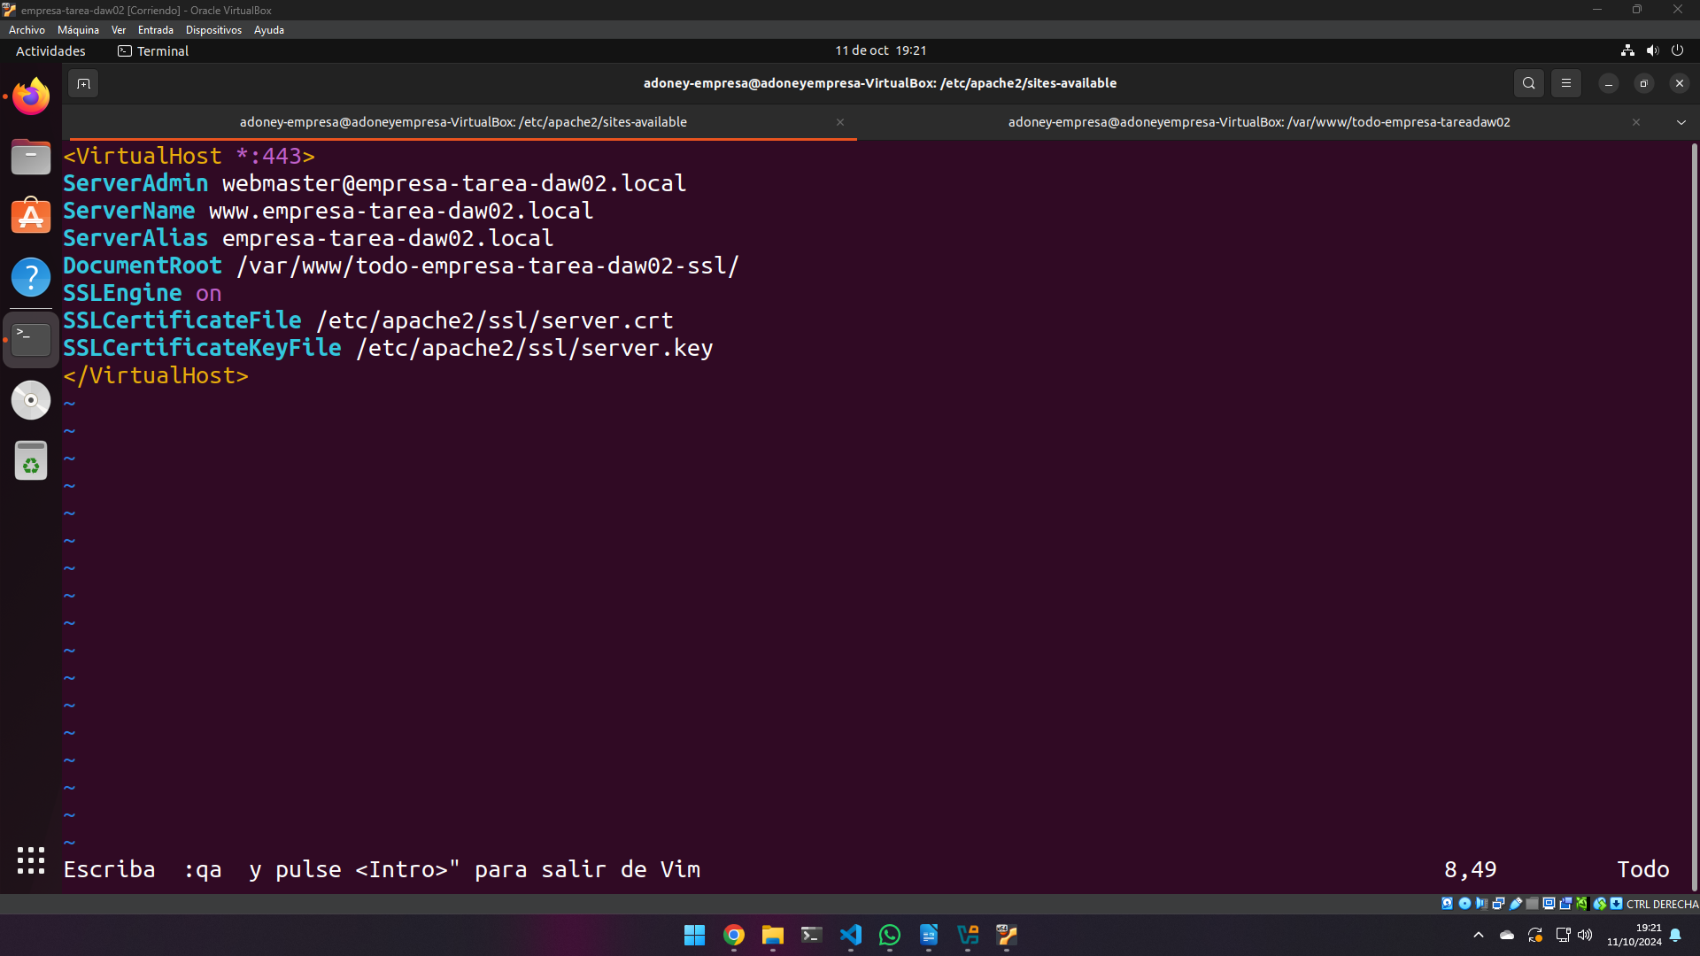
Dentro de la carpeta “sites-avaliable” de apache, se crea el fichero virtualbox para la pagina de SSL. cp empresa-tarea-daw02.local.conf empresa-tarea-daw02-ssl.local.conf

<VirtualHost *:443>
ServerAdmin webmaster@empresa-tarea-daw02.local
ServerName www.empresa-tarea-daw02.local
ServerAlias empresa-tarea-daw02.local
DocumentRoot /var/www/todo-empresa-tarea-daw02-ssl/
SSLEngine on
SSLCertificateFile /etc/apache2/ssl/server.crt
SSLCertificateKeyFile /etc/apache2/ssl/server.key
</VirtualHost>

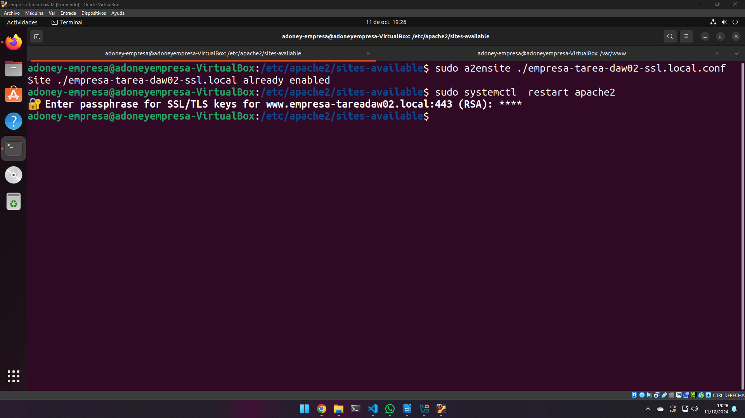
Se habilita la página y se recarga apache.

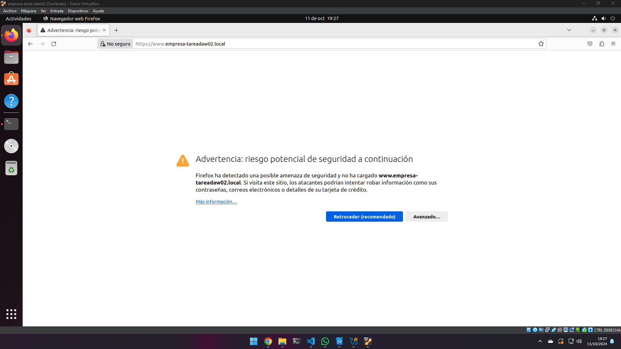
Se prueba accediendo a la página segura y se ve que funciona.

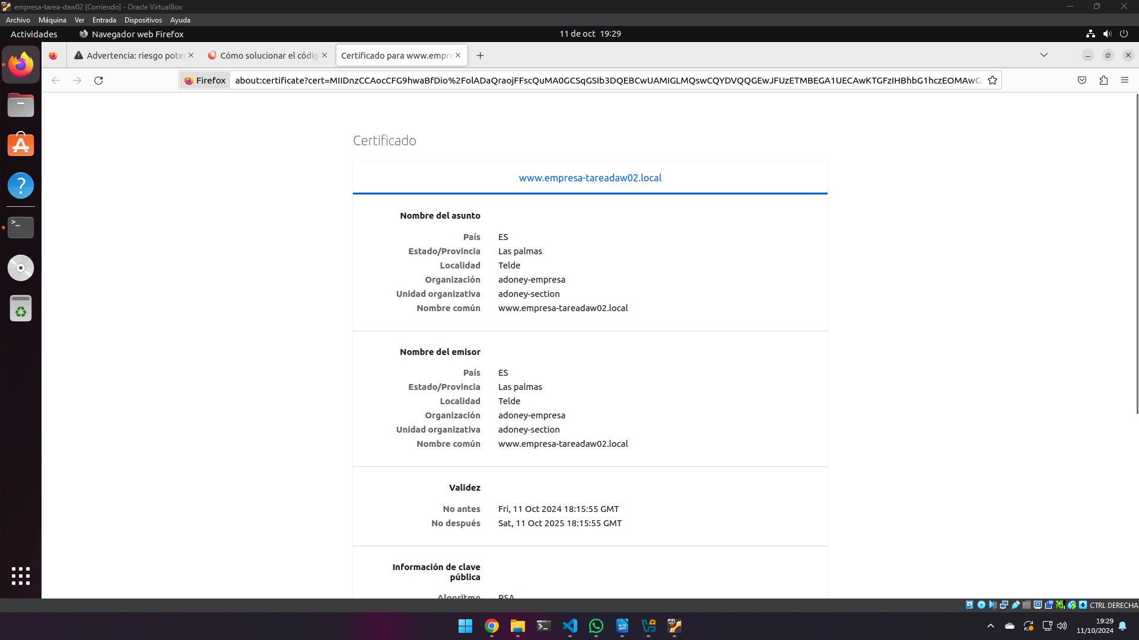
Tiene su certificado.

Herramientas empleadas

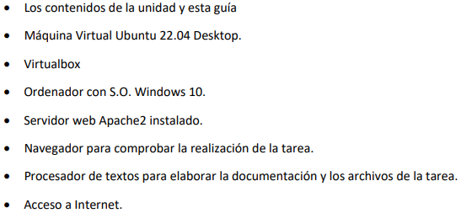

Problemática encontrada y solución
Zona delimitada de la página inaccesible por problemas internos.

Conclusiones
En esta actividad se ha aprendido a hacer visible una página web, limitando las zonas delimitadas y utilizando certificados.

